Lê Tuấn Kiệt
11_DH_CNPM1
1150080022
LAB 10
ĐÂY LÀ BÀI LAB CÓ MỤC ĐÍCH NGHIÊN CỨU HỌC TẬP, KHÔNG XÂM PHẠM, XÂM HẠI BẤT KỲ CÁ NHÂN, TỔ CHỨC NÀO.
Link youtube: https://youtu.be/ftaSjHH552k
1. Môi trường và địa chỉ IP
- Máy ảo Kali-Attacker:
+ Interface: eth0
+ Địa chỉ IP tĩnh: 10.10.0.200
+ Subnet Mask: 255.255.255.0 (/24)
+ Gateway: 10.10.0.1
+ DNS Nameserver: 10.9.0.10
+ Lệnh kiểm tra: ip -br addr và ip route
- Máy ảo DNS-SERVER (Victim):
+ Interface: ens33
+ Địa chỉ IP tĩnh: 10.9.0.10
+ Subnet Mask: 255.255.255.0 (/24)
+ Gateway: 10.9.0.1
- Máy ảo AUTH-DNS:
+ Interface: ens33
+ Địa chỉ IP tĩnh: 172.16.6.20
+ Subnet Mask: 255.255.255.0 (/24)
+ Gateway: 172.16.6.1
- Máy ảo Router/Firewall (pfSense):
+ Cổng opt1 (LAN - em2): 10.10.0.1/24 nối vào phân vùng ATTACK-NET
+ Cổng opt2 (DMZ - em3): 172.16.6.1/24 nối vào phân vùng DMZ
+ Cổng opt3 (DNSLAB - em4): 10.9.0.1/24 nối vào phân vùng

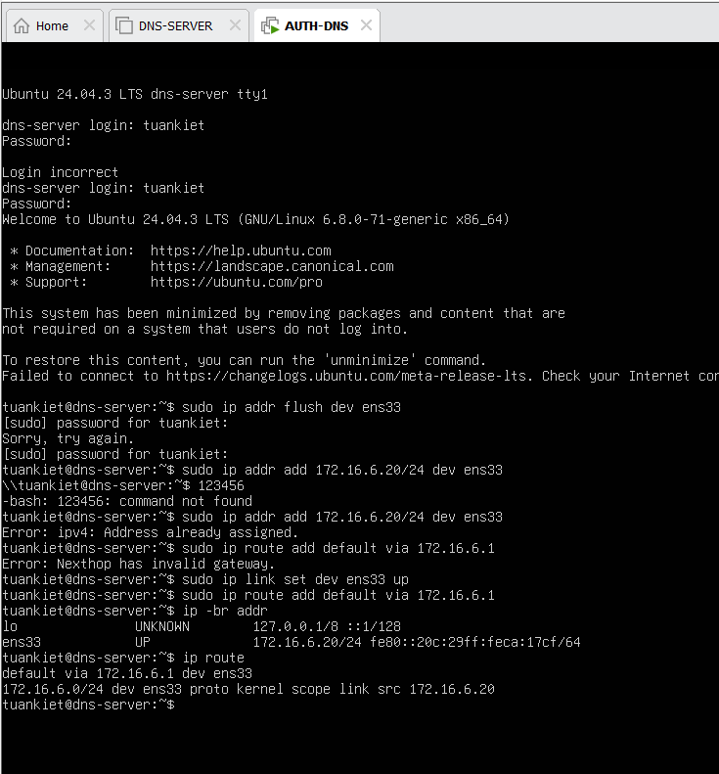
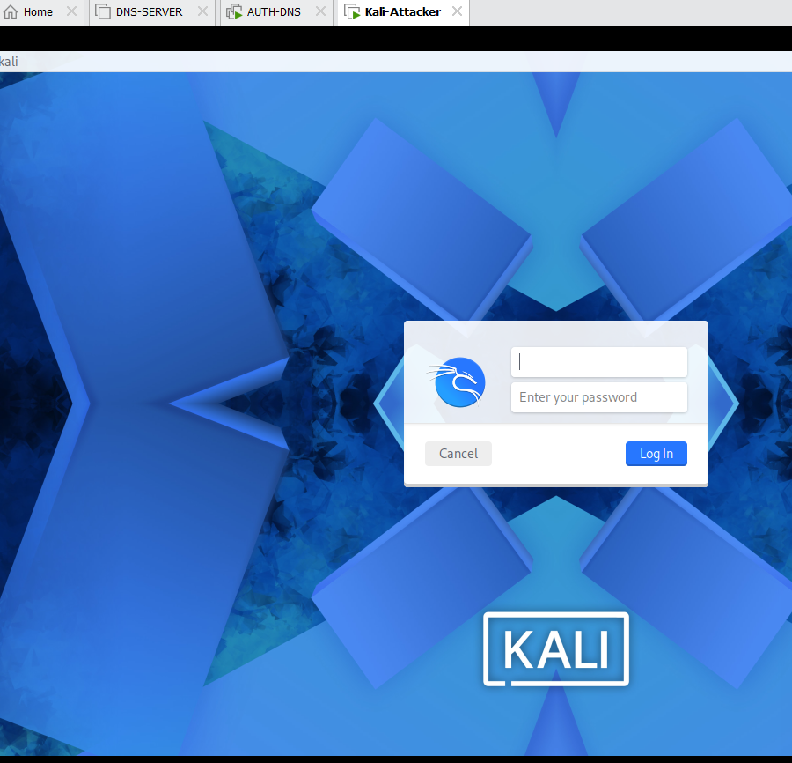

2. Baseline

3. Chứng minh attacker không sniff DNSLAB

4. Remote poisoning - log PENDING/HIT/CACHE

5. Packet capture

6. Kết quả Victim sau poison

7. Restore + hardening
8. Trả lời 12 câu hỏi phân tích
1. Vì sao LAB 10 buộc Kali rời DNSLAB và đặt Promiscuous Mode = Deny?
Để giả lập môi trường tấn công từ xa (Remote Blind Poisoning), ngăn Kali bắt lén gói tin (sniffing) để đọc trực tiếp Transaction ID và Port nguồn thực tế của DNS Resolver.
2. Trong remote poisoning, attacker thiếu thông tin nào so với LAB trước?
Thiếu chính xác Transaction ID (TXID) 16-bit và Source Port UDP ngẫu nhiên của gói tin truy vấn mà Resolver gửi tới Authoritative Server.
3. Nếu chỉ có transaction ID 16-bit, xác suất một batch K giá trị chứa TXID đúng là bao nhiêu?
Xác suất là $P=\frac{K}{65536}$ (với $K$ là số lượng gói tin response mang TXID khác nhau gửi đi trong một lượt đoán).
4. Source-port randomization làm tăng không gian đoán như thế nào?
Nâng không gian tìm kiếm từ 16-bit TXID ($2^{16}=65.536$) lên kết hợp với khoảng 16-bit Port nguồn ($2^{16}$), khiến không gian mẫu tăng lên mức xấp xỉ $2^{32}≈4,29$ tỷ trường hợp.
5. Vì sao dùng tên ngẫu nhiên ở mỗi vòng giúp vượt qua cache effect?
Tên ngẫu nhiên (subdomain giả lập) chưa từng tồn tại trong cache, buộc Resolver phải chuyển trạng thái sang PENDING và gửi gói tin truy vấn mới ra Authoritative Server ở mỗi vòng lặp thay vì trả về ngay từ cache.
6. Bản ghi NS và glue A có vai trò gì trong việc đổi hướng resolver?
Bản ghi NS ủy quyền quản lý toàn bộ zone tên miền cho máy chủ độc hại, còn bản ghi glue A cung cấp địa chỉ IP thực tế của máy chủ đó để Resolver ghi đè vĩnh viễn đường dẫn phân giải.
7. Vì sao Additional record ngoài bailiwick có thể bị resolver từ chối?
Quy tắc kiểm tra Bailiwick bắt buộc thông tin cung cấp phải nằm trong phạm vi quản lý của Zone được truy vấn; các bản ghi nằm ngoài phạm vi phân quyền sẽ bị loại bỏ để chống chiếm quyền trái phép các tên miền khác.
8. Tại sao LAB 10 dùng .test thay cho website thật?
Để tuân thủ chuẩn RFC 2606 (tên miền dành riêng cho thử nghiệm), đảm bảo cô lập hoàn toàn môi trường lab và không gây ảnh hưởng hay vi phạm pháp luật đối với hạ tầng Internet công cộng.
9. Phân biệt tác dụng của DNSSEC validation, recursion ACL và firewall segmentation.
- DNSSEC validation: Dùng chữ ký mật mã để xác thực tính toàn vẹn và nguồn gốc gói tin phản hồi DNS.
- Recursion ACL: Giới hạn dải IP máy trạm được phép yêu cầu Resolver tìm kiếm tên miền ra ngoài Internet.
- Firewall segmentation: Phân tách cô lập các vùng mạng (Attacker, DMZ, Internal) ở tầng 3/tầng 4 qua Firewall.
10. Vì sao race relay không làm cho LAB 10 trở thành mô hình tấn công Internet thực tế?
Môi trường lab có độ trễ cực thấp (LAN ảo), không có độ trễ biến thiên (jitter), không bị mất gói và không chịu ảnh hưởng bởi cơ chế lọc chống giả mạo nguồn (BCP 38) phổ biến trên các nhà mạng Internet thực tế.
11. Khi khôi phục BIND, vì sao Kali không nên còn quyền recursion?
Nếu Kali còn quyền truy vấn đệ quy (recursion), kẻ tấn công vẫn có thể liên tục lợi dụng Resolver làm bàn đạp khuếch đại tấn công từ chối dịch vụ (DNS Amplification) hoặc thăm dò trạng thái cache.
12. Nêu tối thiểu bốn biện pháp hardening resolver production.
- Bật xác thực DNSSEC (dnssec-validation auto;).
- Kích hoạt tính năng ngẫu nhiên hóa cổng nguồn (Source Port Randomization).
- Cấu hình kiểm soát truy cập đệ quy chặt chẽ bằng Access Control List (ACL) chỉ cho dải mạng nội bộ.
- Bật cơ chế giới hạn tốc độ phản hồi (Response Rate Limiting - RRL) và nâng cấp phiên bản BIND mới nhất.

